Schneller Höhenausgleich
für unebene Böden

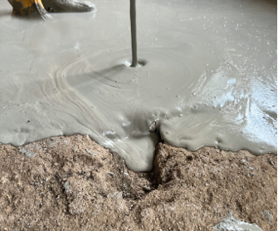
Düsseldorf, 02. Dezember 2024. Stark beschädigte Alt-Untergründe sind bei der Bestandssanierung keine Seltenheit. Um eine ebene und trittfeste Basis für dünnschichtige Estriche auf Trenn- oder Dämmlage sowie für Trockenbauestriche zu schaffen, hat der Baustoffhersteller Saint-Gobain Weber einen neuen Höhenausgleich entwickelt.
Mit weber.floor 4305 lassen sich unebene Rohböden schnell und effizient egalisieren. Die Ausgleichsmasse schließt zuverlässig Ausbrüche bis zu 50 mm Tiefe.

Auch für große Flächen
weber.floor 4305 wird direkt auf den gereinigten und grundierten Alt-Untergrund aufgebracht und ist bei Schichtdicken bis 5 mm bereits nach 24 Stunden belegreif. Die Höhenausgleichsmasse lässt sich maschinell verarbeiten, so dass auch große Flächen schnell und sauber instandgesetzt werden können. Das Material wird aus dem Silo oder dem weber.floor PumpTruck direkt an den Einsatzort gepumpt und mit Zahnrakel, Glättkelle oder Schwabbelstange bearbeitet. Bei kleineren Sanierungsarbeiten eignet sich die Misch- und Förderpumpe weber.floor FMP 40 für Sackware.
Höchster Umwelt- und Gesundheitsschutz
Die Höhenausgleichsmasse trägt das Siegel EC1^{Plus} und erfüllt somit die Kriterien des GEV-Emicode als sehr emissionsarm. Damit eignet sich weber.floor 4305 auch für den Einsatz in sensiblen Bereichen wie Wohn- oder Aufenthaltsräumen, in denen hohe Umwelt- und Gesundheitsstandards gefordert sind.

Zeichen Fließtext (inkl. Leerzeichen): 1.369

Bildmaterial:
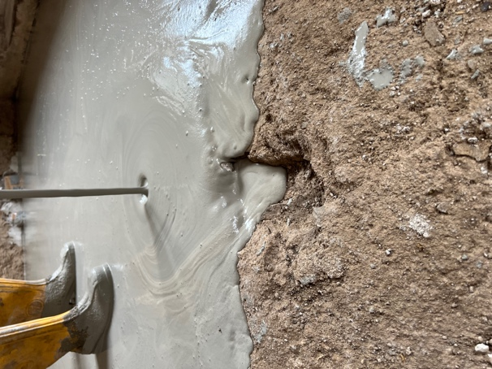
weber.floor 4305 egalisiert Ausbrüche bis zu 50 mm Tiefe. Foto: Saint-Gobain Weber
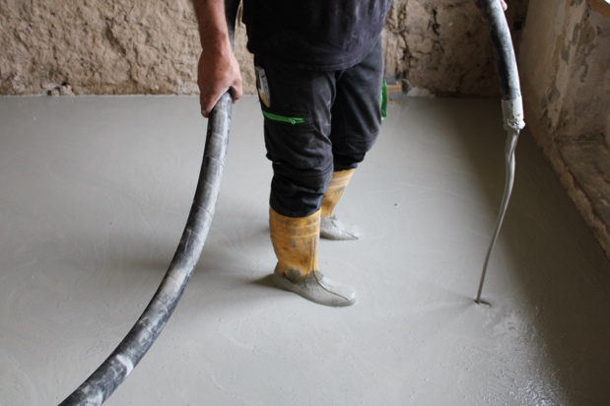
Um eine effiziente Baustellenabwicklung zu gewährleisten, kann die Höhenausgleichsmasse direkt an den Einsatzort gepumpt werden. Foto: Saint-Gobain Weber
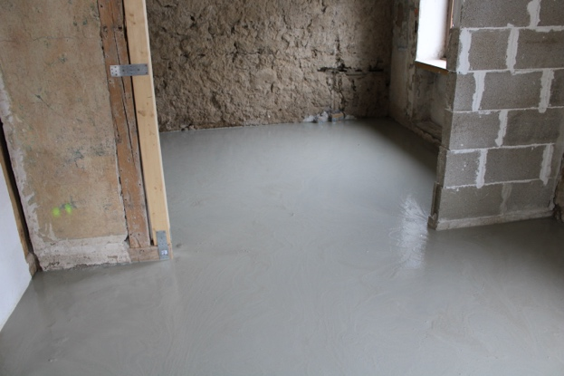
Ebene Untergründe sind die Voraussetzung für die Aufnahme dünnschichtiger Estriche auf Trenn- oder Dämmlage. Foto: Saint-Gobain Weber

ÜBER SAINT-GOBAIN WEBER

Die Saint-Gobain Weber GmbH ist bundesweit einer der führenden Baustoffhersteller und bietet über 800 Premium-Lösungen in den Segmenten Putz- und Fassadensysteme, Fliesen- und Bodensysteme sowie Bautenschutz- und Mörtelsysteme. Die in der Branche einzigartige Bandbreite an Produkten, Systemen und Services macht das Unternehmen zum kompetenten Partner für ganzheitliche Bauplanung und -ausführung. In Deutschland produziert Weber an 13 regionalen Standorten und kann damit schnell auf Kundenbedürfnisse reagieren. Daneben prägt insbesondere eine hohe Innovationskraft das Profil von Saint-Gobain Weber. Der Fokus der vielfach ausgezeichneten Neuentwicklungen liegt auf wohngesunden, umweltschonenden Baustoffen. Weber ist Teil der Saint-Gobain-Gruppe, dem weltweit führenden Anbieter auf den Märkten des Wohnens und Arbeitens.

www.de.weber

Medienkontakt : Ulrich Wolf, ulrich.wolf@sg-weber.de, Tel. 0211/ 91 369-291

